Лабораторная работа №2

Изучение логических функций посредством логических элементов

Цель работы: Научить студентов умению моделировать и разрабатывать электронные схемы на основе логических элементов, реализующие работу различных логических функций.

Краткое теоретическое сведение

Логическим элементом называется электрическая схема, выполняющая какую-либо логическую операцию (операции) над входными данными, заданными в виде уровней напряжения, и возвращающая результат операции в виде выходного уровня напряжения. Так как операнды логических операций задаются в двоичной системе счисления, то логический элемент воспринимает входные данные в виде высокого и низкого уровней напряжения на своих входах. Соответственно, высокий уровень напряжения (напряжение логической 1) символизирует истинное значение операнда, а низкий (напряжение логического 0) - ложное. Значения высокого и низкого уровней напряжения определяются электрическими параметрами схемы логического элемента и одинаковы как для входных, так и для выходных сигналов. Обычно, логические элементы собираются как отдельная интегральная микросхема. К числу логических операций, выполняемых логическими элементами относятся конъюнкция (логическое умножение, И), дизъюнкция (логическое сложение, ИЛИ), отрицание (НЕ) и сложение по модулю 2 (исключающее ИЛИ).
Рассмотрим основные типы логических элементов.
Элемент И. Логический элемент И выполняет операцию логического умножения (конъюнкция) над своими входными данными и имеет от 2 до 8 входов и один выход (как правило, выпускаются элементы с двумя, тремя, четырьмя и восемью входами). На рис. 1. изображены условные графические обозначения (УГО) логических элементов И с двумя, тремя и четырьмя входами соответственно. Элементы И обозначаются как NИ, где N - количество входов логического элемента (например, 2И, 3И, 8И и т.д.).

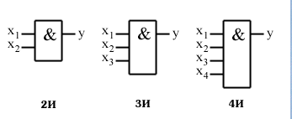  Рис. 1 | Таблица 1. Таблица истинности элемента 2И
  Х₁ | Х₂ | Y
  0 | 0 | 0
  1 | 0 | 0
  0 | 1 | 0
  1 | 1 | 1

Элемент ИЛИ. Логический элемент ИЛИ выполняет операцию логического сложения (дизъюнкция) над своими входными данными и, также как и логический элемент И, имеет от 2 до 8 входов и один выход. На рис. 2. изображены УГО логических элементов ИЛИ с двумя, тремя и четырьмя входами соответственно. Элементы ИЛИ обозначаются также, как и элементы И (2ИЛИ, 4ИЛИ и т.д.).
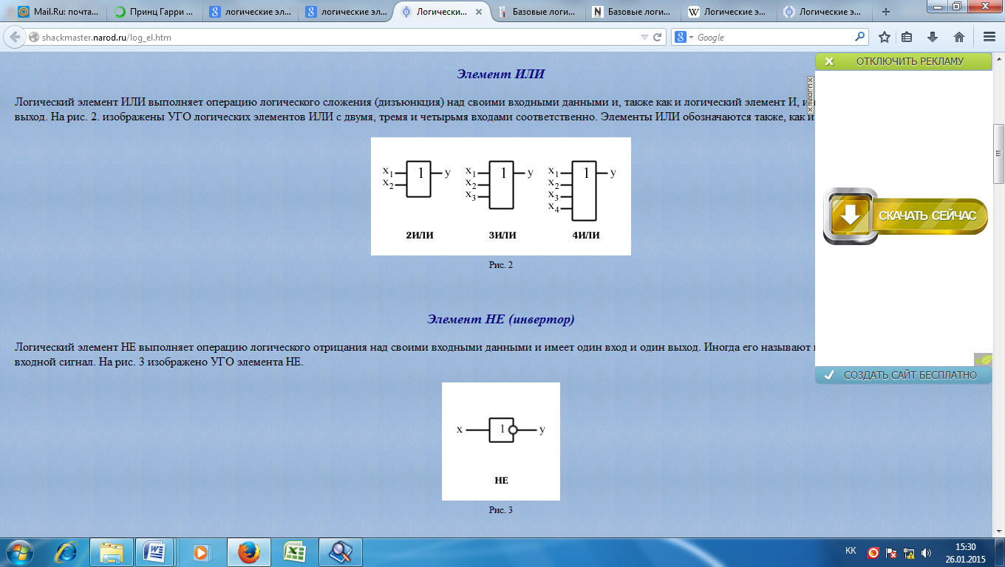  Рис. 2 | Таблица 2. Таблица истинности элемента 2ИЛИ
  Х₁ | Х₂ | Y
  0 | 0 | 0
  1 | 0 | 1
  0 | 1 | 1
  1 | 1 | 1
Элемент НЕ (инвертор). Логический элемент НЕ выполняет операцию логического отрицания над своими входными данными и имеет один вход и один выход. Иногда его называют инвертор, так как он инвертирует входной сигнал. На рис. 3 изображено УГО элемента НЕ.

Рис. 3 | Таблица 3. Таблица истинности элемента НЕ
  Х | Y
  0 | 1
  1 | 0

Элемент И-НЕ. Логический элемент И-НЕ выполняет операцию логического умножения над своими входными данными, а затем инвертирует (отрицает) полученный результат и выдаёт его на выход. Таким образом, можно сказать, что логический элемент И-НЕ - это элемент И с инвертором на выходе. УГО элемента 3И-НЕ приведено на рис. 4.

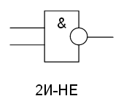  Рис. 4 | Таблица 4. Таблица истинности элемента 2И-НЕ
  Х₁ | Х₂ | Y
  0 | 0 | 1
  1 | 0 | 1
  0 | 1 | 1
  1 | 1 | 0

Элемент ИЛИ-НЕ. Логический элемент ИЛИ-НЕ выполняет операцию логического сложения над своими входными данными, а затем инвертирует (отрицает) полученный результат и выдаёт его на выход. Таким образом, можно сказать, что логический элемент ИЛИ-НЕ - это элемент ИЛИ с инвертором на выходе. УГО элемента 3ИЛИ-НЕ приведено на рис. 5.

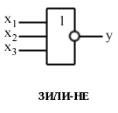  Рис. 5 | Таблица 5. Таблица истинности элемента 3ИЛИ-НЕ
  Х₁ | Х₂ | Х₃ | Y
  0 | 0 | 0 | 1
  0 | 0 | 1 | 0
  0 | 1 | 0 | 0
  0 | 1 | 1 | 0
  1 | 0 | 0 | 0
  1 | 0 | 1 | 0
  1 | 1 | 0 | 0
  1 | 1 | 1 | 0

Элемент Исключающий ИЛИ. Логический элемент Исключающий ИЛИ применяются на практике не часто. Под функцией "Исключающее ИЛИ" или "Сложение по модулю 2" понимается следующее: единица на выходе появляется тогда, когда только на одном входе присутствует единица. Если единиц на входах две или если на всех входах нули, то на выходе будет нуль. Надпись на обозначении элемента Исключающее ИЛИ "=1" как раз и обозначает, что выделяется ситуация, когда на входах одна и только одна единица.

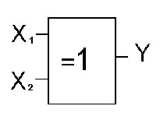  Рис. 6 | Таблица 6. Таблица истинности элемента Исключающий ИЛИ
  Х₁ | Х₂ | Y
  0 | 0 | 0
  1 | 0 | 1
  0 | 1 | 1
  1 | 1 | 0

Элемент Исключающий ИЛИ-НЕ. Логический элемент Исключающее ИЛИ-НЕ имеет на выходе 1 только если на обоих входах одинаковые значения.

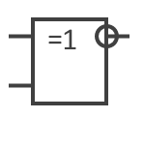  Рис. 7 | Таблица 6. Таблица истинности элемента Исключающий ИЛИ-НЕ
  Х1 | Х2 | Y
  0 | 0 | 1
  0 | 1 | 0
  1 | 0 | 0
  1 | 1 | 1

Комбинационные логические элементы. Существуют и более сложные логические элементы, выполняющие несколько логических операций над своими входными данными. Например, элемент 2И-ИЛИ, УГО и схема которого приведено на рис. 7, сначала выполняет операцию логического умножения над парами операндов x1, x2 и x3, x4, а затем выполняет операцию логического сложения над полученными результатами, т.е. y = x1x2 + x3x4. Можно придумать и более сложные комбинационные логические элементы, например 3-2И-ИЛИ-НЕ (рис. 8).
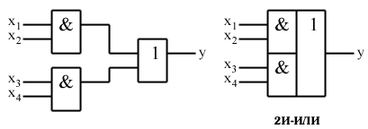
Рис. 8

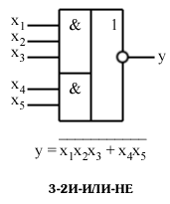
Рис. 9

Задание к лабораторной работе №2

Необходимо собрать схему в среде Мультисим, используя логические элементы, и заполнить таблицу №9.

Таблица 8
Вариант | Задание
1 | $x=(\bar{a}⋅\bar{b})+(\overline{a+b})$; $x=(\overline{\bar{a}+b⋅c})+(\overline{a+c})$;
2 | $x=(\bar{a}⋅b⊕c)⋅\bar{b}$; $x=(\overline{\bar{b}⋅\bar{c}})+b$;
3 | $x=(\bar{b}⋅\bar{c})+a+\bar{c}$; $x=a+\bar{b}⋅(\overline{c+b)}$;
4 | $x=a+b+\bar{c}⋅(a⊕c)$; $x=(\bar{b}+\bar{c})⋅a$;
5 | $x=(\bar{a}⊕b+c)+\bar{b}$; $x=\bar{a}+\bar{b}⋅c$;
6 | $x=(\overline{\bar{b}⋅c})+b$; $x=(\bar{a}+\bar{b})+(\overline{a+b})$;
7 | $x=(\overline{\bar{a}+b⊕c})⋅(\overline{a+c})$; $x=(b+c)⋅\bar{c}$;
8 | $x=(\bar{b}+\bar{c})⋅a$; $x=(\overline{\bar{b}+\bar{c})}+\bar{a}$;
9 | $x=(\overline{\bar{a}+b⋅c})+(\overline{a+c})$; $x=(\overline{\bar{a}⋅c})⊕(\overline{a+c})$;
10 | $x=a+\bar{b}+(a+c)$; $x=(\overline{\bar{a}+b⋅c})⋅\bar{b}$

Таблицу 9. Таблица истинности
a | b | c | x | x_{э}

Примечания: Инструкция и заполнения таблицы истинности. В колонках a, b, c – задаются значения соответствующих логических переменных. А в колонке х необходимо указать значения заданной логической функции, вычисленные аналитическим путем. В последней колонке х_{э} указываются экспериментально-измеринные значения, получаемых из схемы, собранной в среде MultiSim.
Необходимо убедится, что значения в колонках х и х_{э} совпадают, которая означает правильность собранной схемы.

